附件1

**授权委托书**

公司（以下简称“本公司”），系根据中华人民共和国法律设立并存续的公司，其注册地在 。根据本公司做出的决定，谨郑重授权 （姓名、职务）为本公司正式合法的授权代理人，该代理人有权代表本公司参加（项目名称）的询价活动，代理人在询价及合同执行过程中，代表本公司处理一切与之有关的事务，本公司均予以认可。

代理人无权转委托。

本授权书于 年 月 日签字生效，特此声明。

报价人名称（盖章）：

法定代表人（签字）：

身份证号：

代理人（签字）：

身份证号：

联系电话：

年 月 日

附：1.法定代表人及代理人身份证复印件（需加盖单位公章）

2.法定代表人直接参加不须提供，但须提供法定代表人证明原件

附件2

**营业执照等相关资料**

附件3

报价函

四川中彩源工程有限公司：

关于广汉市航天航空科技孵化产业园项目—一标段成品羽毛球围网询价价格事宜，结合询价函及相关情况，经仔细研究决定，我方 （单位名称） 关于成品羽毛球围网综合报价为含税 元（大写： ），含税总价为 （大写： ），税率 。

注： 所有报价均用人民币表示，采用包干总价方式，包括但不限于材料费、安装费、措施及安全文明施工、利润、税金等为完成本项目成品羽毛球围网和座凳安装的所有费用。

单位名称： （盖单位公章）

日 期： 年 月 日

报价函

四川中彩源工程有限公司：

关于广汉市航天航空科技孵化产业园项目—一标段座凳询价价格事宜，结合询价函及相关情况，经仔细研究决定，我方 （单位名称） 关于座凳综合报价为含税 元（大写： ），含税总价为 （大写： ），税率 。

注： 所有报价均用人民币表示，采用包干总价方式，包括但不限于材料费、安装费、措施及安全文明施工、利润、税金等为完成本项目成品羽毛球围网和座凳安装的所有费用。

单位名称： （盖单位公章）

日 期： 年 月 日

附件4

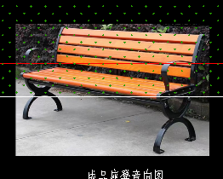

座凳效果图

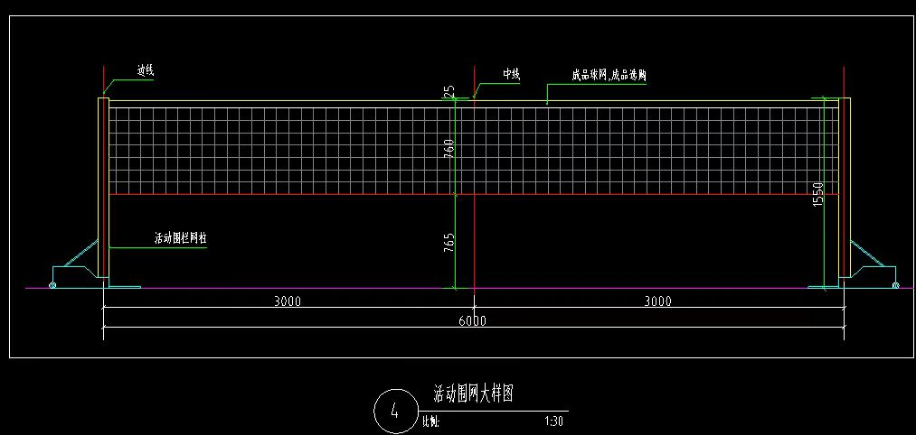

成品羽毛球围网大样图

合同（范本）

（本合同主要条款作为双方签订合同的参考，但不得与询价文件的实质性内容相背离，以最终签订的合同文本为准。）

合同编号：

**四川中彩源建设工程有限公司**

**XX采购合同**

合同编号：

购买方：四川中彩源建设工程有限公司 （以下简称甲方）

供货方： （以下简称乙方）

根据《中华人民共和国民法典》及相关法律法规的规定，依照平等互利的原则，为明确买卖双方的权利和义务，经双方协商一致，订立本合同。

**第一条 材料交货地点、供货期限：**

1、工程名称： 。

2、交货地址： 乙方需将材料运输至甲方指定的地点 。

3、供货起止时间：以甲方要求为准。

**第二条 产品名称、型号、数量及价格：**

1、本次材料采购合同总价（暂定）：￥ 元（大写： ），其中不含税金额￥ 元（大写： ），税率 %，增值税额￥ 元（大写： ）。

2、材料范围：详见材料清单。

**第三条 质量标准和验收：**

1、材料应符合现行国家质量要求和行业有关标准，且符合施工要求。

2、乙方货到后甲方应组织人员初验，初验合格的，甲方签收；初验不合格甲方有权拒绝签收，乙方应将甲方拒绝签收的货物立即全部搬离，由此引起的损失由乙方承担；甲方初验合格，不意味着材料最终合格，甲方将在实际使用过程中进行进一步检验和验收，如发现质量不合格或不能满足施工要求，甲方应立即通知乙方更换或作退货处理，乙方应立即作出处理，并承担相关损失和费用，否则甲方有权从未付材料款中扣除相关款项。

**第四条 甲方的责任和义务：**

1、甲方应根据施工进度，提前 天向乙方提供供货计划通知，通知包括书面、口头、传真、电话、电子邮件方式。

2、乙方按时送达材料后，甲方应及时组织初验，初验合格的，及时签收确认，初验不合格的，通知乙方退货或作换货处理。

**第五条　乙方的责任和义务：**

1、乙方在收到甲方供货计划通知后 2 日内或按合同约定将材料送到甲方工地指定地点，并完成安装。规格、数量、要求到货时间应严格按照甲方计划供货。乙方应按合同要求及时保质保量供应材料，如不能按时供应，或供应的材料不合格，由此给甲方造成的损失，乙方应负责赔偿。

2、乙方应按国家有关规定及时向甲方提供相关资料。

3、乙方应遵守施工工地有关的规章制度，并负责乙方人员及设备的安全。

4、乙方负责材料上下车且不另收取费用。

**第六条　甲乙双方其他约定条款：**

1、乙方保证材料在供应之前所有权确为自己所有，不存在权利瑕疵，如若引发侵权责任由乙方承担；若存在第三方对交付货物主张权利，甲方有权拒绝支付被主张权利的全部货物货款。

2、双方约定材料在运到甲方指定的地点并完成卸货前，产品毁损、灭失的风险由乙方承担。

3、乙方必须保证通讯工具畅通,如果甲方需要材料,而无法联系到乙方，由此造成的违约金5000元/次，给甲方造成损失大于违约金时乙方按实赔偿（包含但不限于：因此材料未及时到场所造成现场窝工，工期延期等所产生的费用均由乙方承担），其金额甲方直接从乙方的材料款中扣除，乙方不得以任何借口拒绝。

4、乙方不能按期交货的，应当承担本批货款总价 10 %的违约金，并继续履行合同。乙方提供的产品质量不符合双方约定的质量标准，应当承担合同总造价的5%的违约金并承担由此给甲方造成的损失，如不能继续履行合同的，甲方有权单方面解除合同。

5、乙方违约时，除承担违约金外还应承担甲方为主张权利产生的诉讼费、保全费、保全保险费、律师费、差旅费、公证费等全部费用。

**第七条 资金结算和付款方式：**

1、工程项目竣工验收合格后，支付至甲方审定货款的100%。同时扣除应扣款项。

2、甲方付款前成交人须提供符合税法规定的全额增值税专用发票，同时需向甲方提供本合同约定货物的合格证书和出厂检测报告等办理竣工验收所须的相关资料，否则甲方有权拒绝付款，并不承担逾期付款的违约责任。

3、项目所需材料全部供应完毕后，乙方应及时与甲方收货项目部办理结算，结算资料必须有甲方本工程项目负责人签字、并经甲方公司盖章后生效（收料凭证等资料仅作为核对依据）。

**第八条 关于发票特别约定：**

1、每次付款前，乙方应依据甲方支付的金额，先行向甲方提供足额合法且符合税法规定的增值税专用发票，并在增值税专用发票开具后的3个工作日内送达甲方。甲方在收到乙方提供的增值税专用发票后的20个工作日内支付相应款项。乙方未提供发票的，甲方有权延迟支付相应费用且无须承担任何责任。

2、如因乙方发票未按期提供或发票不合规等原因，导致甲方增值税无法抵扣的，乙方承担由此对甲方造成的一切损失（包括但不限于因票据问题导致甲方无法抵扣的税款，以及由此产生的须由甲方支付的滞纳金、行政罚款等）。

**第九条　合同解除及争议解决**

1、因乙方违约，甲方依约解除合同的，甲方应向乙方发出《解除合同通知书》，自通知书到达乙方生效。

2、乙方违约导致甲方解除合同，甲方已接收货物处理原则如下：无质量问题且相关证明材料齐备的，甲方按合同约定结算；质量存在问题或相关证明材料不齐备的，无论甲方是否加工处理，均可予以退回并不予结算和支付货款，已经支付的，乙方应在收到解除通知书之日起3日内予以退还，否则支付甲方该部分货款每日3‰的违约金。

3、争议解决：合同履行过程中，发生争议应及时协商，协商不成，任何一方可向甲方所在地的人民法院提起诉讼。

**第十条 免责条款：**

1、不可抗力：由于不可抗力的原因，一方不能履行本合同的，应当及时向对方通报，在取得相关有效证明以后，可以部分或者全部免予承担违约责任。

2、本合同所称不可抗力是指买卖双方在订立合同时不能预见、不能避免、不能克服的客观情况，包括重大自然灾害、火灾、战争等。

**第十一条 其他约定：**

1、乙方未按合同要求供应产品或所供产品达不到甲方要求的，甲方享有单方书面解除合同的权利，但须提前30日书面通知乙方。

2、在本合同履行过程中，乙方不得以任何借口或名义单方面中断供应,否则给甲方造成经济损失全部由乙方承担。

3、乙方在供应过程中发生的运输安全事故由乙方自行承担。

4、乙方在卸车过程中须听从甲方的安排，材料码放整齐，不得乱堆乱放，否则甲方将按500元/次向乙方索赔二次转运费。

5、乙方所发货品有不合规格、质量或其他不符合约定要求等情况，甲方有权拒绝付款，但须先行办理收货手续，并代为保管和立即通知供方，因此所发生的一切费用损失，由乙方负责。如甲方已付款，双方应在办完该批货物收货手续后一周内办理完成退款和退货。

6、本合同涉及相关条款内容发生变化、修改、结算等，必须经双方签字盖章确认有效。买卖双方的任何合同协议结算资料必须经双方公司加盖公章或合同专用章方为有效，除此以外的任何合同协议结算资料等均无效。

**第十二条　附则：**

1、本合同未尽事宜，双方协商后，经与签订本合同相同之程序签订补充协议。补充协议与本合同具有同等效力。

2、本合同附件作为合同的组成部分，与合同具有同等效力。

3、本协议一式 肆 份，经双方盖章生效，甲方执 贰 份，乙方执 贰 份，具有同等效力。

甲方（盖章）： 乙方：（盖章）

法定代表人或 法定代表人或

委托代理人： 委托代理人：

联系电话： 联系电话：

开户行： 开户行：

账 号： 账 号：

传 真： 传 真：

日 期： 年 月 日 日 期： 年 月 日